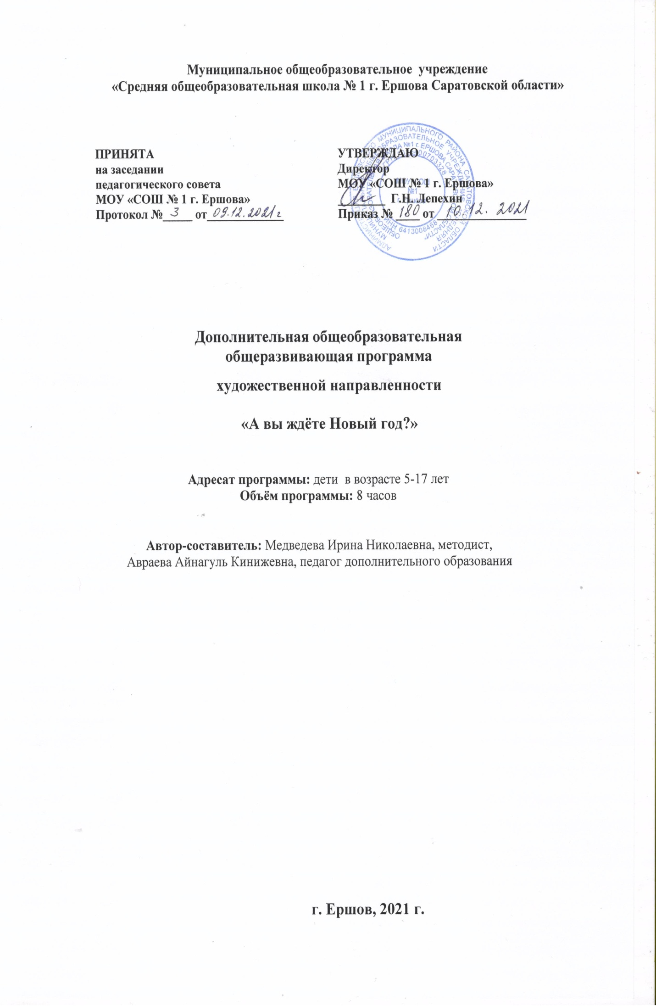1. Комплекс основных характеристик
дополнительной общеобразовательной общеразвивающей программы

  - Пояснительная записка
Программа «А вы ждёте Новый год?» художественной направленности МОУ «СОШ № 1 г. Ершова»
разработана в соответствии с:
- «Законом об образовании в Российской Федерации» (№ 273-ФЗ от 29 декабря 2012 г.),
- Приказом Министерства образования и науки Российской Федерации от 23 августа 2017 года №816 «Об утверждении Порядка применения организациями, осуществляющими образовательную деятельность, электронного обучения, дистанционных образовательных технологий при реализации образовательных программ»;
- Постановлением Главного государственного санитарного врача РФ от 28 сентября 2020 года №28 «Об утверждении СанПиН 2.4.4.3648-20 «Санитарно-эпидемиологические требования к организациям воспитания и обучения , отдыха и оздоровления детей и молодёжи»;
- Положением о дополнительной общеобразовательной общеразвивающей программе МОУ «СОШ № 1 г. Ершова»,
реализуется она в очной форме и с использованием электронных (дистанционных) форм, так как в течение учебного года возникает непреодолимая сила, или форс-мажор – обстоятельства (эпидемия, карантин, погодные условия и прочее), не позволяющие осуществлять обучение в обычной (очной) форме.
Новый Год – особенный праздник, который у всех нас ассоциируется с весельем,
подарками, ожиданием чуда и особенной атмосферой, которая создается, за счет украшения помещений, домов, улиц. Эксклюзивный праздничный декор становится все популярнее, ведь изделия, сделанные своими руками, отличаются уникальностью, душевностью, обладают особой энергетикой.
Актуальность программы состоит в том, что она помогает обучающимся не только научиться создавать праздничную атрибутику и украшения своими руками, но и сохранять семейные традиции подготовки к встрече и проведению Нового Года и Рождества.
Педагогическая целесообразность программы заключается в том, что содержание
программы, формы, методы и технологии обучения помогают наиболее эффективному
решению комплекса обучающих, развивающих и воспитательных задач и достижению
поставленной цели.
Отличительная особенность программы состоит в том, что она является краткосрочной и может быть реализована как в очном, так и в дистанционном режиме.
Адресат программы. Возрастные особенности обучающихся. Программа предназначена для детей в возрасте 5-17 лет.
Дошкольный младший возраст 5-6 лет. В этом возрасте в поведении дошкольников формируется возможность саморегуляции, т. е. дети начинают предъявлять к себе те требования, которые раньше предъявлялись им взрослыми. Так они могут, не отвлекаясь на более интересные дела, доводить до конца малопривлекательную работу (убирать игрушки, наводить порядок в комнате и т. п.). Это становится возможным благодаря осознанию детьми общепринятых норм и правил поведения и обязательности их выполнения. Ребенок эмоционально переживает не только оценку его поведения другими, но и соблюдение им самим норм и правил, соответствие его поведения своим морально-нравственным представлениям. Однако соблюдение норм (дружно играть, делиться игрушками, контролировать агрессию и т. д.), как правило, в этом возрасте возможно лишь во взаимодействии с теми, кто наиболее симпатичен, с друзьями.
Младший школьный возраст – 7-10 лет характеризуется тем, что в этом возрасте игра занимает не так много времени, как в дошкольном периоде, но, все же, играет немалую роль в психическом развитии ребенка. Его начинает интересовать ее результат, поэтому игры школьников требуют четкой организации и целенаправленности. Игра на протяжении младшего школьного возраста существенно изменяется как по форме, так и по содержанию. В играх дошкольников обычно разыгрываются сюжеты и лица окружающей обстановки, а в играх школьников начинают появляться исторические герои и события из общественной жизни. Это сюжетное изменение также обозначает новый этап в развитии социальной направленности личности младших школьников, выявляя новый характер их интересов.
Средний школьный возраст 11-14 лет — самый благоприятный для творческого развития. В этом возрасте обучающимся нравится решать проблемные ситуации, находить сходство и различие, определять причину и следствие. Им нравится высказать свое мнение и суждение. Самому решать проблему, участвовать в дискуссии, отстаивать и доказывать свою правоту.
Исследования внутреннего мира подростков показывают, что одной из самых главных моральных проблем среднего школьного возраста является несогласованность убеждений, нравственных идей и понятий с поступками, действиями, поведением. Система оценочных суждений, нравственных идеалов неустойчива. Особое значение для подростка в этом возрасте имеет возможность самовыражения и самореализации. Обучающимся будет интересна деятельность, которая служит активному самовыражению подростков и учитывает их интересы.
Большое значение для обучающихся 15-17 лет имеет та сфера, в который ребёнок реализует себя. Например, в процессе общественно полезной деятельности, участвуя в которой подросток осознает себя и признается окружающими как равноправный член общества, создаются оптимальные условия для реализации потребности в социальном признании, для усвоения социально значимых ценностей. Самоутверждение себя как личности, самоопределение происходит у подростка в значимой для всех, постоянно усложняющейся деятельности, где он получает удовлетворение от сознания своей общественной ценности. В такой общественно полезной деятельности происходит развитие адекватного ей мотива — от желания подростка показать, проявить себя, когда другие выступают лишь средством для удовлетворения этого желания, до мотива принесли пользу другим людям, где другие выступают целью его деятельности.
Перечисленные возрастные особенности были учтены при планировании и организации учебного процесса по краткосрочной программе «А вы ждёте Новый год?».
Сроки реализации программы: 8 часов.
Режим работы: 2 раза по 2 часа в неделю.
Количество обучающихся в группе: 12 - 15 человек.

Цель и задачи программы
Цель: развитие и реализация творческих способностей обучающихся через создание новогодней атрибутики и украшений в различных техниках декоративно – прикладного творчества.
Задачи.
Образовательные:
-знакомить ребят с традициями празднования Нового Года в России,
-знакомить детей с технологиями изготовления новогодней атрибутики и украшений в различных техниках декоративно - прикладного творчества,
-учить ребят создавать новогоднюю атрибутику и украшения из доступных материалов;
развивающие:
-развивать творческое воображение и фантазию,
воспитательные:
-формировать мотивацию к творческому труду, работе на конечный результат.

1.3 Планируемые результаты
После прохождения учебного материала по краткосрочной дополнительной общеразвивающей программе «А вы ждёте, Новый год?» обучающиеся должны знать…
Предметные результаты:
-традиции празднования Нового Года в России,
-технологии изготовления новогодней атрибутики и украшений в различных техниках декоративно - прикладного творчества,
-уметь создавать новогоднюю атрибутику и украшения из доступных материалов;
Метапредметные результаты:
-созданы условия для развития творческого воображения и фантазии,
Личностные результаты:
-формирована мотивация к творческому труду, работе на конечный результат.

1.4 Содержание программы
Учебный план краткосрочной дополнительной общеразвивающей программы
«А вы ждёте Новый год?»

№ | Наименование тем | Количество часов |  |  | вид контроля/ форма контроля
 |  | всего | теория | практика
1. | Введение в программу. Что такое Новый год. | 1 | 1 | - | входной контроль/ викторина
2. | Творческий проект «А вы ждёте Новый год?» | 7 | 1 | 6 | (Очно/дистанционно)  текущий контроль/ самостоятельная работа  итоговый контроль/ Конкурс «Креативное  украшение»
 | ИТОГО: | 8 | 2 | 6

Содержание учебного плана

- Введение в программу
Теория: (Очно/дистанционно). Информация о программе. Новый год и его традиции.
Практика: (Очно/дистанционно). Викторина «Что такое Новый год?». Рефлексия

- Творческий проект «А вы ждёте Новый год?»
Теория: (Очно/дистанционно). Новогоднее креативное украшение. Введение в проектную деятельность.
Практика: (Очно/дистанционно). Планирование. Игра на командообразование. Работа с источниками информации. Создание украшений. Разработка презентации проекта. Защита проекта- конкурс.

1.5 Формы контроля/аттестации и его периодичность

Предметные результаты:
Входной контроль проводится в начале обучения, оценка знаний учащихся осуществляется в ходе проведения викторины.
Текущий контроль проводится в течение реализации программы, аттестация учащихся осуществляется в ходе самостоятельной работы в рамках проектной деятельности.
Итоговый контроль проводится на последнем занятии, оценивание осуществляется по итогам конкурса украшенных комнат, уголков, залов.
Метапредметные и личностные результаты:
Текущий контроль проводится с использованием метода педагогического наблюдения в ходе осуществления проектной деятельности.

  - Комплекс организационно-педагогических условий

    - Методическое обеспечение программы

Программа является краткосрочной, состоит из двух тем: «Введение в программу». «Что такое Новый год». Творческий проект «А вы ждёте Новый год?»
Тема «Введение в программу» погружает в историю и традиции новогоднего праздника. В рамках проведения викторины проводится контроль по усвоению материала занятия, осуществляется педагогическое наблюдение за деятельностью обучающихся для определения дальнейших действий по оказанию помощи обучающимся по командообразованию и распределении ролей при осуществлении проектной деятельности.
Творческий проект «А вы ждёте Новый год?» предполагает групповую работу обучающихся над проектом: по созданию оформления и его эскизов, разработке сценария и организационной подготовке конкурса «Креативное украшение», для обучающихся образовательного учреждения и их родителей.
Защита проекта осуществляется в форме конкурса.

    - Условия реализации программы

Для успешной реализации программы необходимо наличие кабинетов, актового зала, оргтехники (ноутбука, проектора).

    - Календарный учебный график дополнительной общеобразовательной общеразвивающей программы
«В единстве наша сила»

№ | Дата | Тема занятия | Кол-во  часов | Место  проведения | Форма  проведения | Форма контроля
1 |  | Введение в программу  Что такое Новый год. | 2 | Кабинет №2  https://skyteach.ru/2019/01/14/zoom-platforma-dlya-provedeniya-onlajn-zanyatij/ | Беседа + викторина | викторина
2 |  | Творческий проект «А вы ждёте Новый год?» | 2 | Кабинет №2  https://skyteach.ru/2019/01/14/zoom-platforma-dlya-provedeniya-onlajn-zanyatij/ | Проектирование + конкурс | самостоятельная работа
3 |  |  | 2 | Кабинет №2  https://skyteach.ru/2019/01/14/zoom-platforma-dlya-provedeniya-onlajn-zanyatij/ |  | самостоятельная работа
4 |  |  | 2 | Актовый зал  https://skyteach.ru/2019/01/14/zoom-platforma-dlya-provedeniya-onlajn-zanyatij/ |  | защита проекта (конкурс)

    - Оценочные материалы

Рефлексивная игра «Наряжаем елку»
Цель проведения: определение уровня удовлетворенности детей материаломобразовательной программы.
Инструкция.
1) Ребятам предлагается нарядить нарисованную на ватмане елку бумажными шарами, снежинками и сосульками.
Перед тем, как начать выполнять задание, педагог озвучивает, что означает каждая игрушка:
- «шар» - ребёнок полностью удовлетворен процессом и результатом обучения;
- «снежинка» - ребёнок удовлетворен процессом и результатом обучения в целом,
- «сосулька» - ребёнок не удовлетворен процессом и результатом обучения.
2) Детям предлагается обосновать свой выбор, а так же внести предложения по изменению или дополнению содержания программы.

    - Список литературы

Для педагога
1. Васильева – Гангнус Л.П. Уроки занимательного труда. – 2-е изд. – М.: Педагогика, 1987.176 с.
2. Дубровская Н.В. Приглашение к творчеству: обучение дошкольников технике аппликации и коллажа. - С.Пб.: Детство-Пресс, 2002. 128 с.
3. Журнал «Оригами. Искусство складывания из бумаги» 1995 – 2003 гг.139 с.
4. Перевертень Г.И. Самоделки из бумаги: Пособие для учителей нач. классов по внеклас.
Работе. – М.: Просвещение, 1983. 94 с.
5. Сборник лучших моделей из бумаги. Из журналов «Оригами», М.: - АКИМ, 2001 г.416 с.

Для Обучающихся
6. Оригами. Праздничные модели. Соколова С, 2005 г.25 с.
7. Рождественское оригами. Афонькин С.Ю., Афонькина Е.Ю. М.: Аким, 1999 г. 68 с.

